ÜNİVERSİTE
LOGOSU
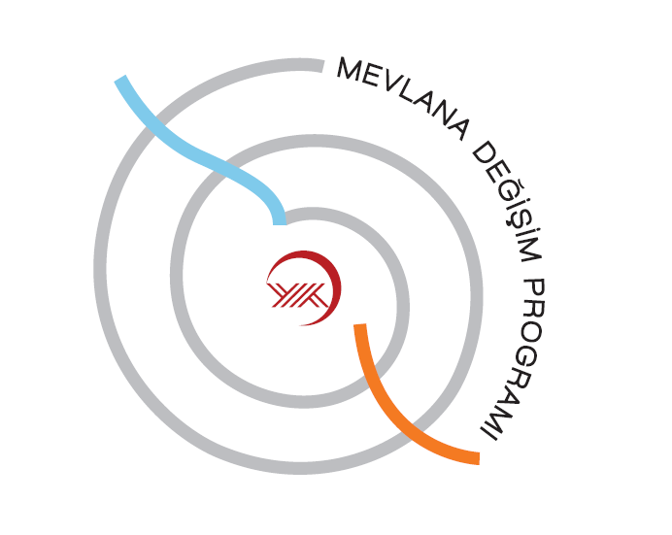

… /… /201

YÜKSEKÖĞRETİM KURULU BAŞKANLIĞINA
(Denklik Birimi)

Mevlana Değişim Programı çerçevesinde protokol yapılması düşünülen yükseköğretim kurum/kuruluşları aşağıda listelenmiştir.
Adı geçen yükseköğretim kurumlarının Yükseköğretim Kurulu Başkanlığı tarafından tanınıp tanınmadığının tarafımıza bildirilmesi konusunda gereğini arz ederim.

Ülkesi | Yükseköğretim Kurumunun Adı

……………………..Üniversitesi
Rektör
Adı Soyadı / İmza

